Formularz oferty - Załącznik nr 1

I. DANE WYKONAWCY
Nazwa wykonawcy…………………………………………………………………………….......
Adres:…………………………………………………………………..…………………………….
NIP:……………………………………….… REGON………………….………………………
Telefon ………………………………. Faks ……………..………………..……….
e-mail: ………………………………........................................................................................

...........................................................
(miejscowość i data)

II. OFERTA

Nawiązując do zapytania ofertowego dotyczącego złożenia oferty na wykonie zadania p.n.: „Wykonanie projektu przebudowy drogi wewnętrznej (ulica Działkowców) wraz z oświetleniem drogowym.”

oferujemy wykonanie powyższego zadania w cenie całkowitej brutto (ryczałtowej):

…………………………….. zł

Słownie całkowita cena brutto:
…………………………………………………………………………………………………………………………………………………………………………………………………..zł

W tym cena netto: …………………….zł
+ podatek VAT: ………………………zł

pieczęć i podpis upoważnionych
przedstawicieli firmy

- OŚWIADCZENIA
  - Deklarujemy wykonanie zadania objętego zamówieniem zgodnie z wymogami zapytania ofertowego i istotnych zapisów umowy oraz w terminie wymaganym przez Zamawiającego tj.: 31.07.2017 roku.
  - Oświadczamy, że zapoznaliśmy się z treścią zapytania ofertowego oraz załączonym projektem umowy, akceptujemy je i nie wnosimy do nich żadnych zastrzeżeń oraz przyjmujemy warunki w nich zawarte, a także zdobyliśmy wszelkie informacje konieczne do przygotowania oferty. W tym celu odbyliśmy również wizję lokalną na wskazanym terenie i uzyskaliśmy informacje potrzebne do przygotowania oferty i wyceny usługi przewidzianej do wykonania zgodnie z postanowieniami z zapytaniem ofertowym oraz projektem umowy.
  - Oświadczamy, że cena brutto zamówienia podana w niniejszym formularzu zawiera w sobie podatek od towarów i usług VAT oraz wszystkie koszty wykonania zamówienia jakie ponosi Zamawiający w przypadku wyboru niniejszej oferty.
  - W przypadku wybrania przez Zamawiającego naszej oferty zobowiązujemy się do zawarcia umowy w miejscu, w terminie wskazanym przez Zamawiającego oraz na warunkach określonych w projekcie umowy stanowiącym załącznik nr 1 do zapytania ofertowego.
  - Oświadczamy, że jesteśmy związani niniejszą ofertą przez okres 30 dni od upływu terminu składania ofert.
  - Oświadczamy, że jeżeli w okresie związania ofertą nastąpią jakiekolwiek znaczące zmiany sytuacji przedstawionej w naszych dokumentach załączonych do oferty, natychmiast poinformujemy o nich Zamawiającego.

*** niepotrzebne skreślić
pieczęć i podpis upoważnionych
przedstawicieli firmy

Załącznik Nr 2

.................................................
(pieczątka firmowa oferenta)

WYKAZ WAŻNIEJSZYCH ROBÓT ZREALIZOWANYCH W CIĄGU OSTATNICH 5 LAT O CHARAKTERZE I ZŁOŻONOŚCI PORÓWNYWALNEJ Z ZAKRESEM ZADANIA BĘDĄCEGO PRZEDMIOTEM ZAMÓWIENIA

Nazwa oferenta..........................................................................................................................
Adres
oferenta............................................................................................................................
Numer telefonu...............................................Numer fax............................................................
e-mail …………………………….

L.p. | Wykaz robót | Inwestor | Wartość wykonanych robót brutto | Data realizacji zamówienia
1.
2.
3.
4.
5.

Wykaz robót budowlanych wykonanych z należytą starannością minimum 2 robót tożsamych z przedmiotem zamówienia w kwocie 15 000 zł.. Należy dołączyć dokumenty potwierdzające należyte wykonanie tych robót np. Protokoły odbioru robót, referencje.

..................................... ............................................
miejscowość i data podpis i pieczęć osób upoważnionych

Załącznik Nr 3

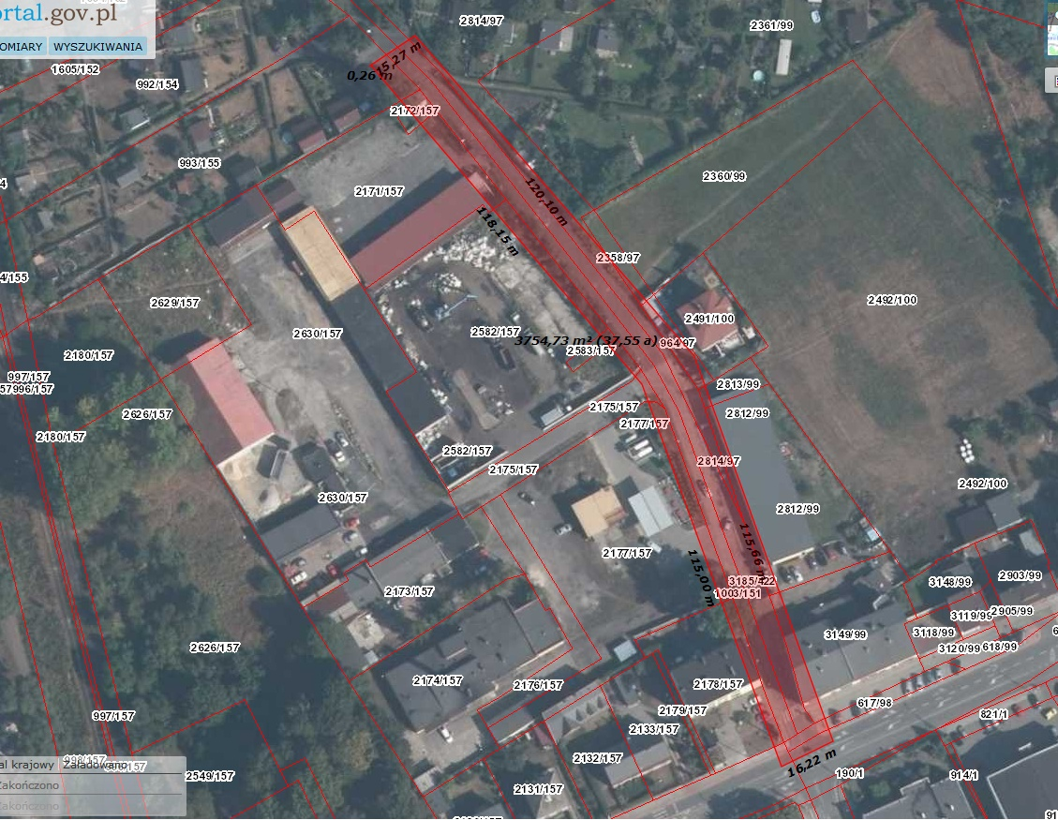

Załącznik Nr 4

WZÓR UMOWY

U M O W A BI.7031……...2017

zawarta w dniu ……………… pomiędzy:
GMINĄ LĘDZINY,
43-143 Lędziny ul. Lędzińska 55, NIP 646-10-30-597, REGON: 276258256, którą reprezentuje:
Burmistrz Miasta Lędziny – mgr Krystyna Wróbel, zwany dalej „Zamawiającym”, a firmą:
……………………………………………………………………………………………………………..

§1
- Przedmiotem niniejszej umowy jest opracowanie kompletnego projektu budowlano-wykonawczego przebudowy drogi wewnętrznej ulicy Działkowców w Lędzinach wraz z oświetleniem oraz uzyskaniem pozwolenia na budowę o długości ok. 250 metrów dla zadania pn.: „Wykonanie projektu przebudowy drogi gminnej (ul. Działkowców) wraz z oświetleniem drogowym.
- Przedmiot umowy zostanie wykonany zgodnie z niniejszą umową, ofertą Wykonawcy, zasadami wiedzy technicznej i obowiązującymi przepisami prawa w każdym zakresie dotyczącym niniejszego przedmiotu umowy.
- Wykonane opracowania projektowe będą wzajemnie skoordynowane technicznie i kompletne z punktu widzenia celu, któremu ma służyć.
- Opracowania projektowe będą zawierać wszystkie wymagane potwierdzenia sprawdzeń rozwiązań projektowych, opinie, uzgodnienia, zgody i pozwolenia w zakresie wynikającym z przepisów prawa a także spis opracowań składających się na komplet przedmiotu umowy. Każdy z egzemplarzy opracowania projektowego będzie zawierał oświadczenie projektanta o spełnieniu powyższych wymagań.
- Wykonawca zobowiązuje się do aktualizacji kosztorysów inwestorskich opracowanych ramach niniejszej umowy w ciągu dwóch lat od daty przekazania Zamawiającemu dokumentacji projektowej w ramach kwoty ustalonej w § 8 pkt 1 umowy i nie będzie żądał dodatkowej zapłaty.
§2

- Strony ustalają, że obowiązującą formą wynagrodzenia za wykonanie przedmiotu umowy jest wynagrodzenie ryczałtowe brutto, które wynosi …………….. słownie: (całkowita kwota netto – zł oraz podatek VAT zł),
- Należność płatna będzie przelewem na wskazane konto Wykonawcy, po dostarczeniu dokumentacji, będącej przedmiotem umowy, w ciągu 30 dni licząc od daty otrzymania faktury VAT.
§3
Wszelkie opracowania, badania, uzgodnienia, opinie niezbędne do wykonania projektu i uzyskania pozwolenia na budowę leżą po stronie Wykonawcy i zawarte są w cenie ryczałtowej, o której mowa
w paragrafie 2 umowy.
§4
1. Wykonawca zobowiązuje się do wykonania przedmiotu umowy zgodnie ze zleceniem Zamawiającego, zasadami aktualnej wiedzy technicznej, obowiązującymi w tym zakresie przepisami oraz zgodnie z Normami Polskimi i rysunkami normatywnymi oraz oświadcza, że posiada niezbędne kwalifikacje do wykonania dokumentacji.
2. Rozwiązania projektowe będą na bieżąco konsultowane i uzgadniane z Zamawiającym.
§5
- Szczegółowy zakres zamówienia obejmuje:

1) uzyskanie aktualnych podkładów geodezyjnych (mapy do celów projektowych) niezbędnych do opracowania projektu budowlanego budowy drogi wraz z oświetleniem – w ilości 1 egz.;
2) opracowanie kompletnego projektu budowlano-wykonawczego przebudowy drogi wewnętrznej ulica Działkowców w Lędzinach wraz z budową oświetlenia o długości około km łącznie ze wszystkimi załącznikami, decyzjami i uzgodnieniami warunkującymi otrzymanie pozwolenia na budowę – w ilości 3 egz.;
3) zatwierdzony projekt docelowej organizacji ruchu – w ilości 3 egz.;
4) projekt inwentaryzacji zieleni warunkujący otrzymanie pozwolenia na wycinkę drzew kolidujących w inwestycją (jeżeli występuje) – w ilości 2 egz.;
5) szczegółowe specyfikacje techniczne wykonania i odbioru robót dla wszystkich rodzajów robót (ogólne i szczegółowe) – w ilości 3 egz.;
6) przedmiary robót oraz kosztorysy inwestorskie – w ilości 3 egz.;
7) operat geotechniczny – w ilości 2 egz.;
8) opracowania wymienione powyżej w formie cyfrowej (płyta CD) – całość w formacie PDF oraz w wersji edytowalnej (DOC, DWG, DGN, KST);

2. Do wykonawcy należeć będzie również sprawowanie nadzoru autorskiego w zakresie stwierdzenia w toku wykonywania robót budowlanych zgodności realizacji robót budowlanych z projektem oraz uzgadniania możliwości wprowadzenia rozwiązań zamiennych w stosunku do przewidzianych w projekcie, zgłaszanych przez kierownika
3. Dokumentację należy wykonać z uwzględnieniem podziału opracowań branżowych.
4. Strony ustalają, iż przedmiot umowy zostanie wykonany w terminie do dnia 31 sierpnia 2017 r. Miejscem odbioru (przekazania) dokumentacji będzie siedziba Zamawiającego.
5. Zapłata nastąpi po przekazaniu decyzji pozwolenia na budowę wraz z projektem budowlanym, projektem wykonawczym oraz pozostałymi elementami o których mowa w § 5 umowy.
§6
1. Dokumentem potwierdzającym przyjęcie przez Zamawiającego dokumentacji projektowej będzie protokół zdawczo-odbiorczy (przekazania) podpisany przez obie strony.
2. Zamawiający w terminie do 14 dni od daty przekazania dokumentacji zapozna się z jej treścią i podpisze protokół zdawczo - odbiorczy. Jeżeli stwierdzone zostaną wady dokumentacji, to stosuje się postanowienia § 8-9
§ 7
1. Wykonawca zobowiązuje się do pełnienia nadzoru autorskiego w trakcie realizacji inwestycji.
2. W ramach nadzoru autorskiego określonego w ust. 1 Wykonawca zobowiązany jest do stawiennictwa na budowie na każde wezwanie Zamawiającego.

§8
1. Wykonawca jest odpowiedzialny względem Zamawiającego za wady dokumentacji projektowej zmniejszające jej wartość lub użyteczność na potrzeby realizacji inwestycji.
2. Wykonawca jest odpowiedzialny z tytułu rękojmi za wady fizyczne dokumentacji projektowej istniejące w czasie odbioru oraz za wady ujawnione po odbiorze, lecz z przyczyn tkwiących w przedmiocie umowy w chwili odbioru.
3. Wykonawca jest odpowiedzialny w szczególności za rozwiązania dokumentacji projektowej niezgodne z przepisami, w tym techniczno-budowlanymi i Polskimi Normami.
4. O zauważonych wadach dokumentacji projektowej Zamawiający zawiadamia Wykonawcę w terminie 14 dni od daty wykrycia wady.
§9
1. Zamawiający, po stwierdzeniu istnienia wady w dokumentacji projektowej, wykonując uprawnienia względem Wykonawcy może:
1) żądać ich usunięcia, wyznaczając w tym celu Wykonawcy i odpowiedni termin z zagrożeniem, iż po bezskutecznym upływie terminu nie przyjmie usunięcia wad i odstąpi od umowy;
2) odstąpić od umowy, bez wyznaczenia terminu do usunięcia wad, gdy wady mają charakter istotny i nie dadzą się usunąć;
3) obniżyć wynagrodzenie Wykonawcy w przypadku, gdy wady nie dadzą się usunąć, lecz nie mają charakteru istotnego;
4) w przypadku niekompletności dokumentacji objętej niniejszą umową, koszt wykonania dokumentacji uzupełniającej w całości pokryje Wykonawca.
2. Jeżeli dokumentacja projektowa zawierać będzie wady istotne ujawnione w fazie realizacji robót i skutkujące zwiększeniem ceny za wykonanie robót, to koszty te pokryje Wykonawca.

§ 10

- Wykonawca dokumentacji projektowej wyraża zgodę na nieodpłatne przeniesienie wszelkich praw związanych z przedmiotem umowy na Zamawiającego z chwilą protokolarnego przejęcia przedmiotu umowy.
- Zamawiający staje się właścicielem przedmiotu niniejszej umowy i nabywa do niej prawa autorskie majątkowe, obejmujące między innymi następujące pola eksploatacji:
- prawo do prezentacji w całości lub części przez Zamawiającego bez ograniczeń co do miejsca, czasu i formy, a także możliwości ich reprodukcji i publikacji za pomocą dowolnej techniki;
- prawa do dalszego opracowania, w szczególności jego przeróbki i adaptacji;
- prawa do opracowania dokumentacji polegającego na sporządzeniu dokumentacji zależnych, w szczególności projektów architektonicznych, budowlanych i wykonawczych,
- powielanie w całości lub w części dokumentacji projektowo-kosztorysowej będącej przedmiotem umowy,
- prawo do wykonywania robót budowlanych wg projektów sporządzonych na podstawie dokumentacji projektowo-kosztorysowej będącej przedmiotem umowy.
- Przenoszone majątkowe prawa autorskie upoważniają Zamawiającego do korzystania z dokumentacji projektowo-kosztorysowej i ich kopii w kraju i poza jego granicami bez ograniczeń czasowych.
- Zamawiający nabywa autorskie prawa majątkowe do dokumentacji będącej przedmiotem umowy z chwilą jej dostarczenia Zamawiającemu zgodnie z § 6 umowy.
- Wynagrodzenie za nabycie autorskich praw majątkowych wliczone jest w wynagrodzenie określone w § 2 umowy.
- Wykonawca jest całkowicie odpowiedzialny za jakiekolwiek naruszenie praw patentowych, znaków firmowych, praw autorskich, zastrzeżeń w odniesieniu do wiedzy specjalistycznej, praw do robót, własności przemysłowych i zabezpieczy Zamawiającego przed roszczeniami osób trzecich w tym zakresie.
- Wykonawca zwolni Zamawiającego z wszelkich szkód i wydatków, jakie Zamawiający mógłby ponieść w związku z naruszeniem praw autorskich osób trzecich.
- Wszystkie rysunki i dokumenty projektowe dotyczące robót realizowanych przez Wykonawcę stają się własnością Zamawiającego z chwilą ich przekazania Zamawiającemu.

§ 11
- Zamawiającemu przysługuje prawo do odstąpienia od umowy w przypadku :
1) wystąpienia istotnej zmiany okoliczności powodującej, że wykonanie umowy nie leży w interesie Zamawiającego, czego nie można było przewidzieć w chwili zawarcia umowy; odstąpienie od umowy w tym przypadku może nastąpić w terminie miesiąca od powzięcia wiadomości o powyższych okolicznościach;
2) zostanie ogłoszona upadłość lub rozwiązanie przedsiębiorstwa Wykonawcy;
3) Wykonawca nie przystąpił do wykonania dokumentacji bez uzasadnionych przyczyn w terminie 5 dni od dnia podpisania umowy oraz nie kontynuuje prac pomimo wezwania Zamawiającego złożonego na piśmie.
2 . Wykonawcy przysługuje prawo odstąpienia od umowy w jeżeli:
1) Zamawiający nie wywiązuje się z obowiązku zapłaty faktury w terminie 1 – go miesiąca od upływu terminu na zapłatę faktur, określonego w §2 umowy umowie, pomimo dodatkowego pisemnego wezwania;
2) Zamawiający odmawia bez uzasadnionej przyczyny podpisania protokołu odbioru.
3. Odstąpienie od umowy winno nastąpić w formie pisemnej pod rygorem nieważności takiego oświadczenia i powinno zawierać uzasadnienie.

§ 12
Wykonawca zapłaci Zamawiającemu karę umowną:
1) za opóźnienie w wykonaniu dokumentacji, w wysokości 1% wynagrodzenia wynikającego z umowy za każdy dzień opóźnienia;
2) za opóźnienie w usunięciu wad dokumentacji projektowej w wysokości 1,5% wynagrodzenia wynikającego z umowy za każdy dzień opóźnienia;
3) za opóźnienie przez Zamawiającego od umowy na skutek okoliczności, za które Wykonawca ponosi odpowiedzialność w wysokości 30 % wynagrodzenia wynikającego z umowy.
4) zamawiającemu przysługuje roszczenie uzupełniające w przypadku gdy kary umowne nie pokryją powstałej szkody.

§ 13
W sprawach nie uregulowanych niniejszą umową mają zastosowanie przepisy kodeksu cywilnego
i ustawy o prawie autorskim i prawach pokrewnych.
§ 14
Wszelkie zmiany niniejszej umowy wymagają formy pisemnej pod rygorem nieważności.

§ 15
Ewentualne spory wynikłe na tle realizacji niniejszej umowy rozstrzygać będą sądy powszechne właściwe dla siedziby Zamawiającego.
§ 16
Integralną część niniejszej umowy stanowi oferta Wykonawcy z dn. ….
§ 17
Umowę sporządzono w czterech jednobrzmiących egzemplarzach, trzy egzemplarze dla Zamawiającego jeden dla Wykonawcy.

ZAMAWIAJĄCY: WYKONAWCA:

